Домашняя работа по дискретной математике №3

Вариант 8

Работу выполнил: Бых Даниил Максимович

Исходная таблица соединений R:

V/V | e₁ | e₂ | e₃ | e₄ | e₅ | e₆ | e₇ | e₈ | e₉ | e₁₀ | e₁₁ | e₁₂
e₁ | 0 |  | 1 | 5 | 2 | 5 |  | 5 | 3 | 3 | 1 | 4
e₂ |  | 0 |  | 1 |  | 2 | 4 | 1 |  | 4 | 1
e₃ | 1 |  | 0 |  | 2 |  |  | 3
e₄ | 5 | 1 |  | 0 | 2 | 2 |  |  |  |  | 5 | 1
e₅ | 2 |  | 2 | 2 | 0 | 2 | 4 | 2 | 2
e₆ | 5 | 2 |  | 2 | 2 | 0 |  |  | 3 |  | 1 | 1
e₇ |  | 4 |  |  | 4 |  | 0 |  |  | 2 |  | 5
e₈ | 5 | 1 | 3 |  | 2 |  |  | 0 |  | 3
e₉ | 3 |  |  |  | 2 | 3 |  |  | 0 |  | 4 | 4
e₁₀ | 3 | 4 |  |  |  |  | 2 | 3 |  | 0 |  | 1
e₁₁ | 1 | 1 |  | 5 |  | 1 |  |  | 4 |  | 0
e₁₂ | 4 |  |  | 1 |  | 1 | 5 |  | 4 | 1 |  | 0

Найти путь с наибольшей пропускной способностью:

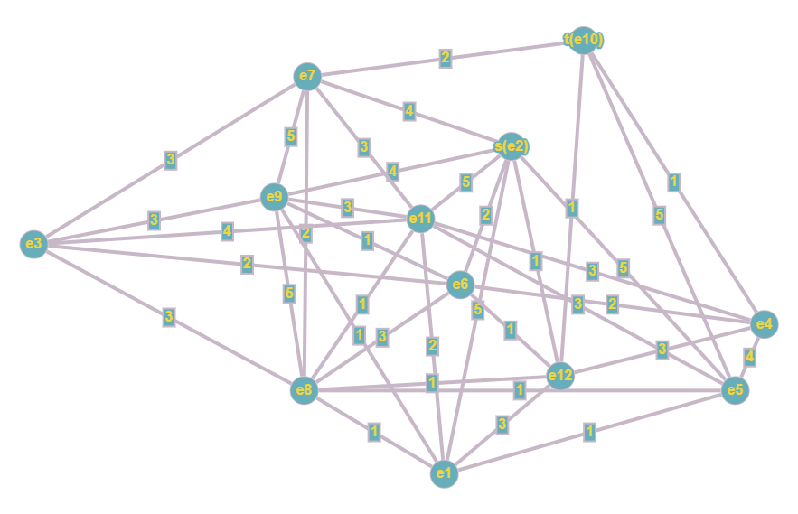

Построим граф и обозначим за s вершину e₂, а за t вершину e₁₀.

- Проведём разрез K₁.


К₁

- Найдём Q₁ = max[q_{ij}] = 5.
- Закорачиваем все рёбра графа (x_{i}, x_{j}) c q_{ij} ≥ Q₁
Это рёбра (e₁, e₂), (e₂, e₅), (e₂, e₁₁), (e₅, e₁₀), (e₇, e₉), (e₈, e₉). Получаем граф G₁:

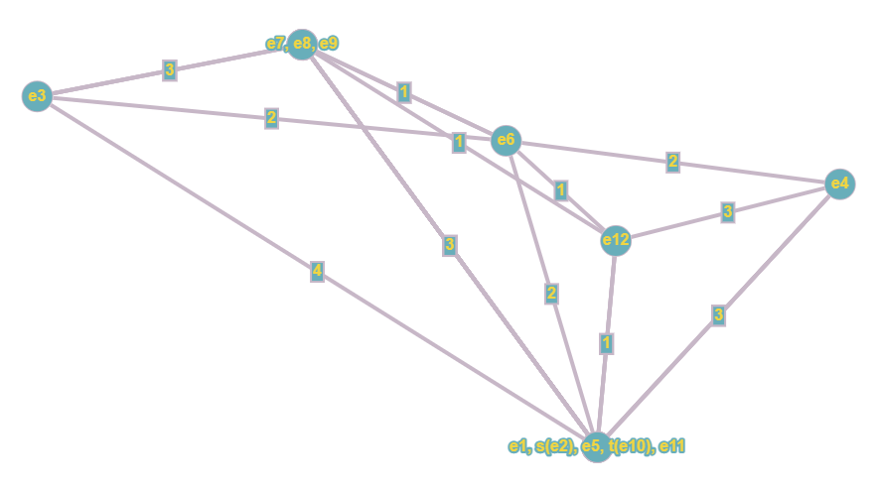

Вершины s-t объединены. Пропускная способность искомого пути Q(P) = 5.
Строим граф, вершины которого – вершины исходного графа G, а рёбра – рёбра с пропускной способностью q_{ij} ≥ Q(P) = 5.

